|  |
| --- |
| **Fusion 360** |

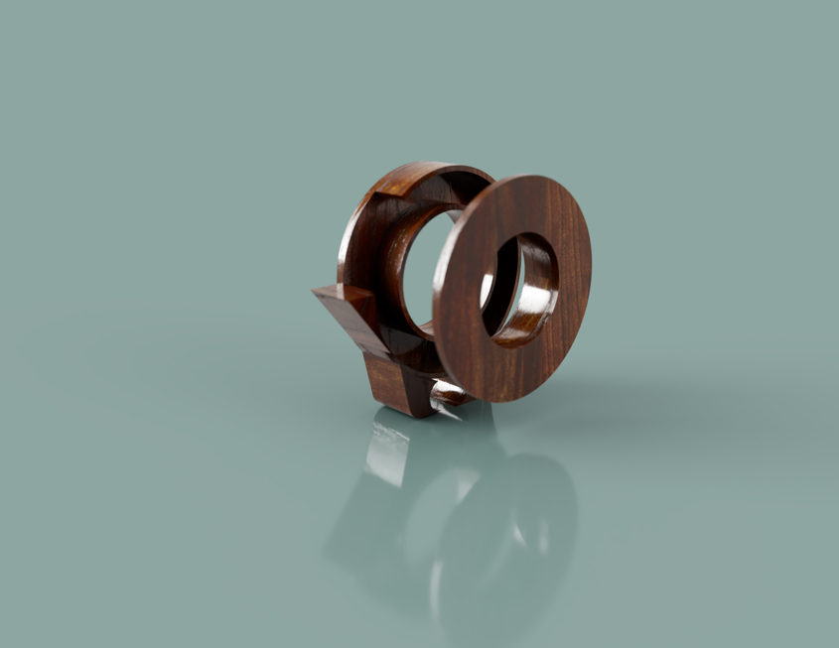

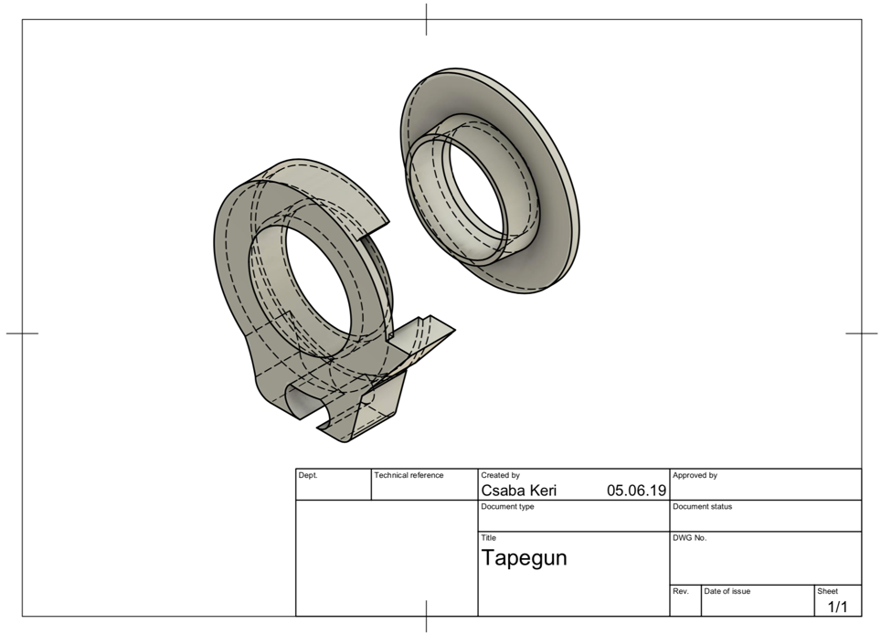

Name: ___________________________

**Inhalt:**

**Seite 3: Grundaufbau von Fusion 360**

**Seite 5: Erstellen einer Komponenten**

**Seite 6: Erstellen einer Skizze**

**Seite 7: Skizzenwerkzeuge**

**Seite 8: Skizze wird Körper**

**Seite 9: Erstellen einer Skizze 2**

**Seite 11: Ändern von Körpern**

**Seite 12: Erstellen von Formen**

**Seite 14: Ändern von Formen**

|  |
| --- |
| **Grundaufbau von Fusion 360** |

Fusion 360 ist eine CAD Software, welche es uns erlaubt, dreidimensionale Objekte zu erstellen. Das untenstehende Bild zeigt ein typisches Fenster in Fusion.

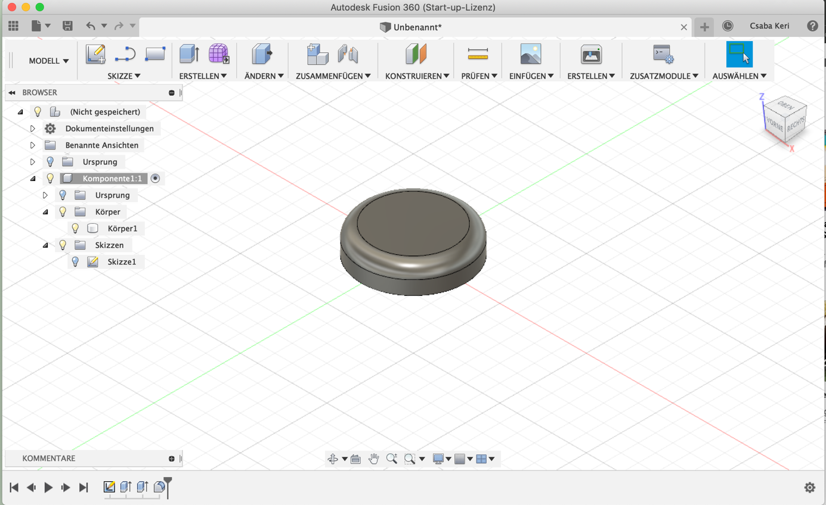

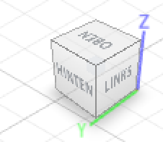

Mit dem **Navigator** können wir die Ansicht unseres Objektes ändern. Dies ermöglicht uns, unsere Projekte von jeder Seite anzuschauen.

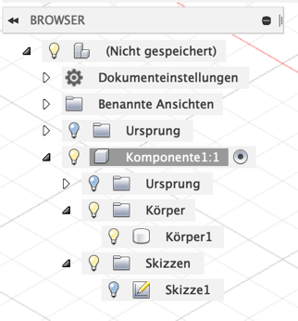Mit dem **Browser** haben wir die Übersicht, welche Dinge wir bereits hergestellt haben:

Die wichtigsten Tools, welche wir verwenden werden, sind:

-Komponente

-Skizze

-Körper

Die **Toolbar** enthält alle Werkzeuge, welche wir benötigen.

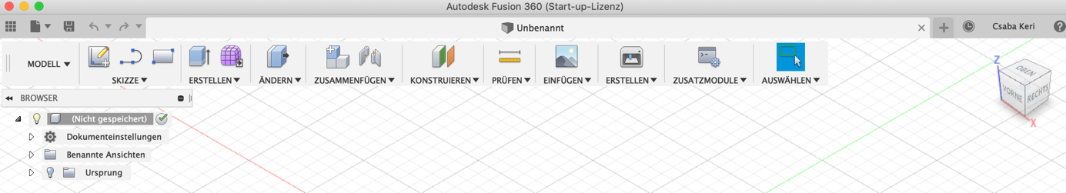

**Skizze:**  Hier können wir zweidimensionale Skizzen erstellen. Hier wird die

Grundform unseres Körpers hergestellt.

**Erstellen:** Hier werden dreidimensionale Körper hergestellt. Wir können

ebenfalls aus unseren Skizzen dreidimensionale Körper erstellen.

**Ändern:** Hier passen wir unsere dreidimensionalen Körper an. Wir können Kanten abrunden etc.

**Zusammenfügen:** Hier werden mehrere Körper zusammengefügt. Dies ist vor allem für

den Bau von Gelenken wichtig.

**Konstruieren:** Hier sind verschiedene Werkzeuge versorgt, welche bei der

Konstruktion von Körpern helfen.

**Prüfen:** Hier werden Körper auf Stabilität geprüft.

**Einfügen:** Wir können verschiedene Komponenten aus externen Webseiten

einfügen (z.B. Schrauben etc.)

|  |
| --- |
| **Erstellen einer Komponenten** |

Eine Komponente ist ein Bauteil. Sie kann aus mehreren Körpern bestehen, welche jedoch zusammengehören (z.B. eine Tasse mit dazugehörigem Henkel).

Komponenten helfen uns, Ordnung in unseren Projekten zu behalten.

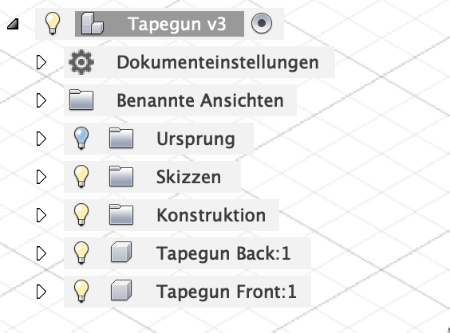

Bevor wir einen Körper bauen können, müssen wir Fusion 360 sagen, wo alle dazugehörigen Skizzen, Körper usw. hineingehören.

Deswegen erstellen wir als erstes eine Komponente und schreiben sie sinnvoll an (z.B. Deckel, Schraube etc.). Um dies zu tun, aktivieren wir als erstes das übergeordnete Objekt, das Projekt (in diesem Fall «Tapegun v3».

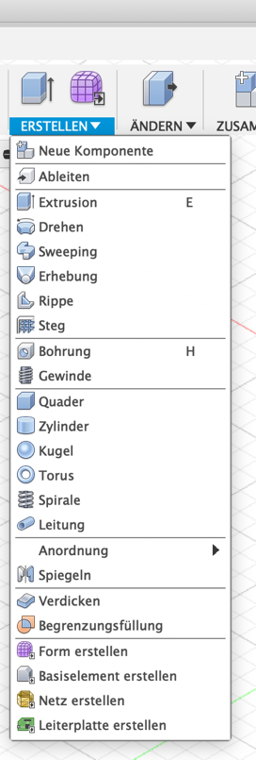

Anschliessend klicken wir «Erstellen» an. Dann klicken wir auf «Neue Komponente». Es geht untenstehendes Fenster auf:

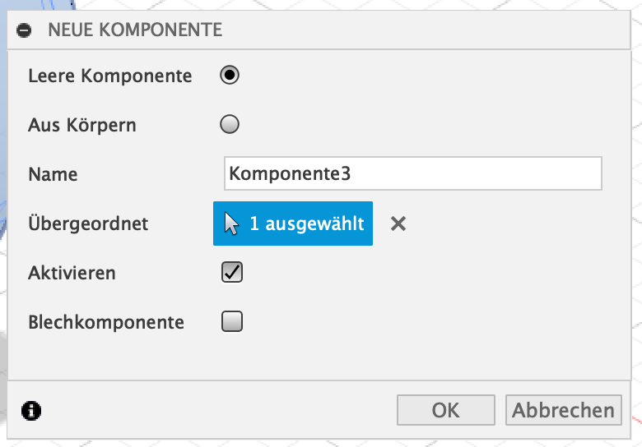

Hier geben wir der Komponente ihren Namen und klicken am Schluss «ok».

Im Browser erscheint die neue Komponente.

Wenn wir nun eine Komponente bearbeiten wollen, müssen wir darauf achten, dass sie aktiv ist. Dies sehen wir am kleinen Punkt neben dem Namen der Komponente (siehe oben bei «Tapegun v3»).

|  |
| --- |
| **Erstellen einer Skizze** |

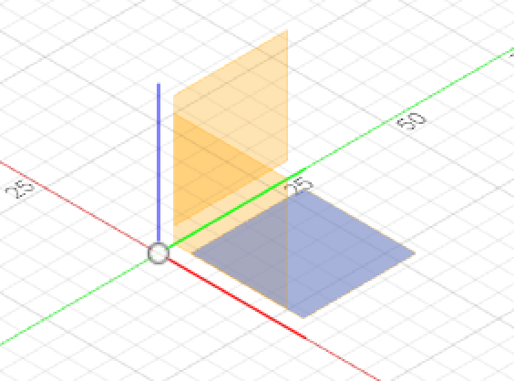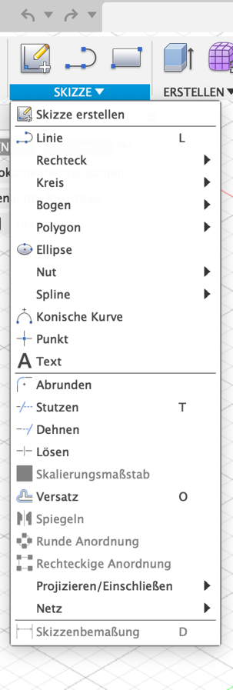Wenn wir eine Skizze zeichnen wollen, müssen wir als erstes bei «Skizze» eine neue Skizze erstellen. Es erscheint ein Auswahlfeld in der Mitte des Koordinatensystems. Hier wählen wir aus, von welcher Ansicht weg wir unsere Skizze machen wollen.

Es ist wichtig, dass wir zu Beginn bereits entscheiden, wie unsere Objekt liegen oder stehen soll. Sobald wir eine Auswahl getroffen haben, erscheint ein zweidimensionales Koordinatensystem. Da können wir nun unsere Skizze bauen:

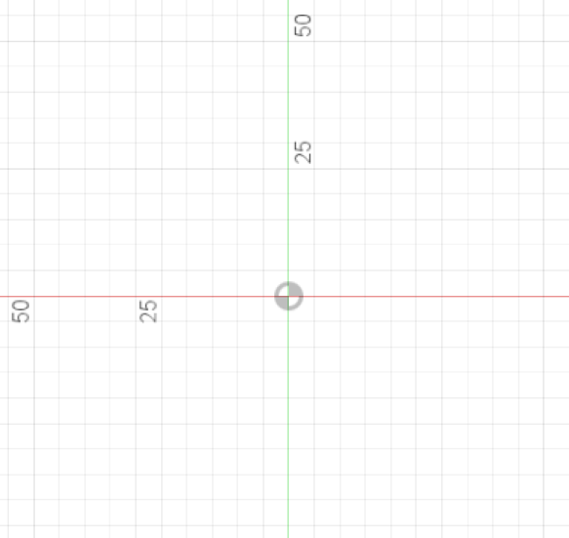

Wenn wir nun im Menu «Skizze» schauen, sehen wir verschiedene Werkzeuge, welche wir verwenden können.

Im ersten Block mit Linie, Rechteck, Kreis etc. Können wir einfache Flächen generieren. Im zweiten Block können wir unsere bestehenden Skizzen anpassen. Die verschiedenen Werkzeuge helfen, genau das zu erstellen, was wir wollen.

|  |
| --- |
| **Skizzenwerkzeuge:** |

**Abrunden:** Hier werden aus Ecken (z.B. bei einem Rechteck) Abrundungen gemacht.

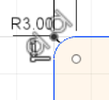

**Stutzen:** Hier werden überschüssige Elemente entfernt.

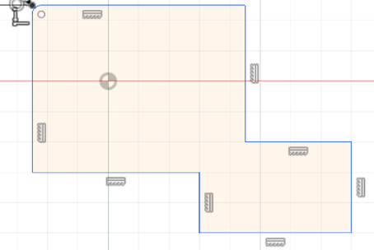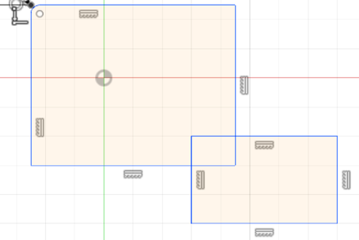

🡪

**Dehnen:** Hier werdenGeometrien logisch weitergeführt.

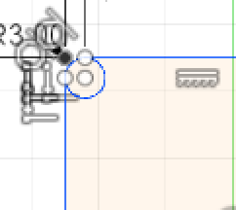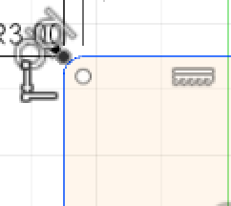

🡪

**Lösen:** Hier werden Teilstücke welche in einer Form verbunden sind (z.B. in

einem Kreis), herausgelöst und so bearbeitbar gemacht.

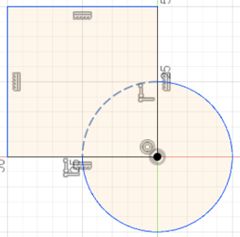

**Versatz:** Mit einem Versatz kann ich von einer bestehenden Struktur

grössere/kleinere Formen der entsprechenden Struktur herstellen.

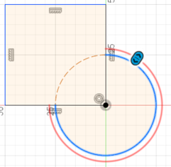

|  |
| --- |
| **Skizze wird Körper** |

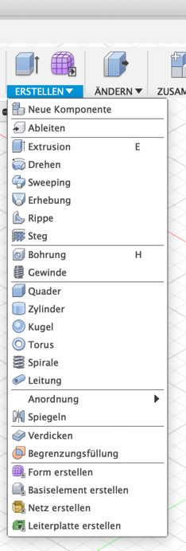

Um aus der Skizze einen Körper herzustellen, müssen wir eine Extrusion machen.

Dafür gehen wir auf «Erstellen» und wählen anschliessend «Extrusion» aus.

Die Skizze erscheint in einer Schrägansicht und ein Fenster geht auf:

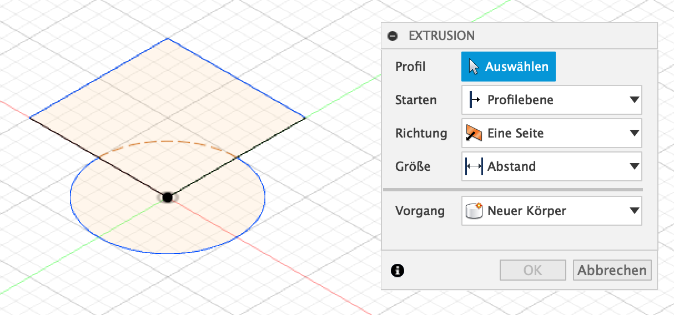

Wir wählen die Fläche (n) aus, welche wir erheben wollen, entscheiden, ob wir auf beide Seiten oder nur auf eine Seite erheben wollen und entscheiden, ob ein neuer Körper entstehen soll oder ob ein bestehender Körper abgeschnitten werden soll.

Hier wird ein neuer Körper hergestellt:

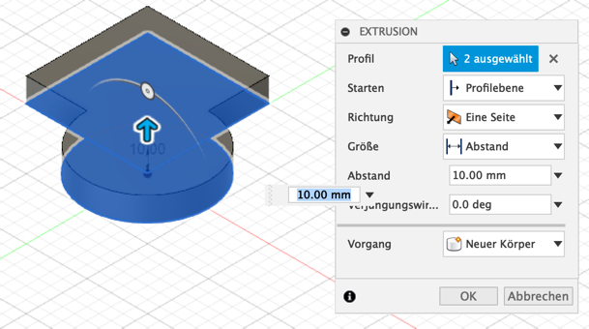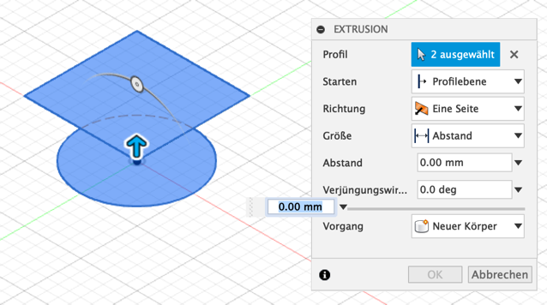

🡪

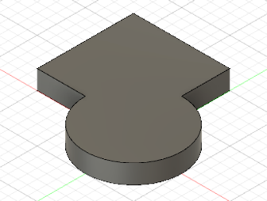

🡪

Hier wird ein Körper ausgeschnitten:

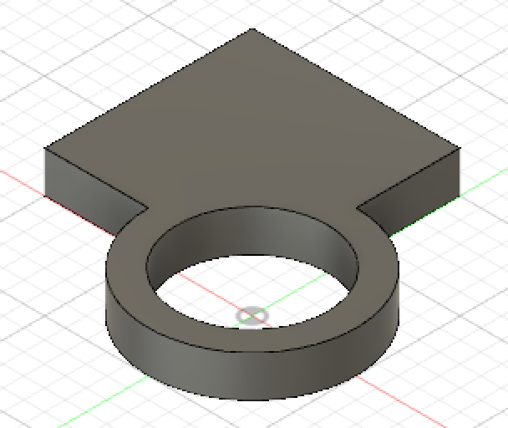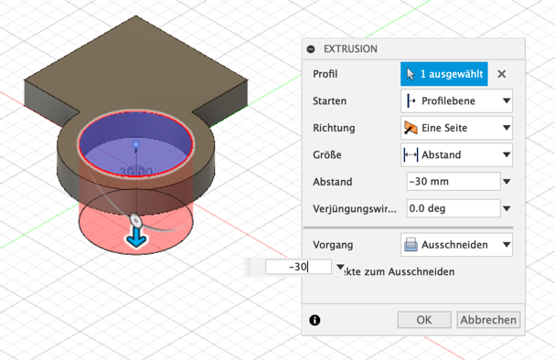

🡪

Durch «drehen» können wir runde Objekte herstellen. Dazu brauchen wir eine Skizze eines geschlossenen Körpers und eine Achse, um die der Körper gedreht wird (die Achse kann Teil der Skizze sein.

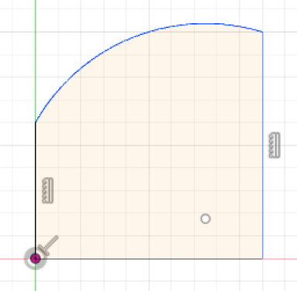

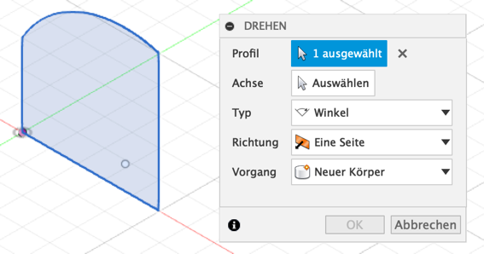

🡪 🡪

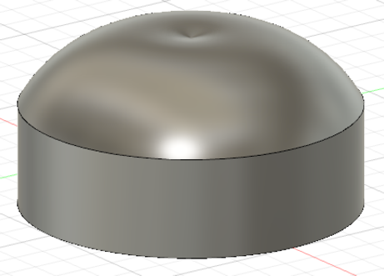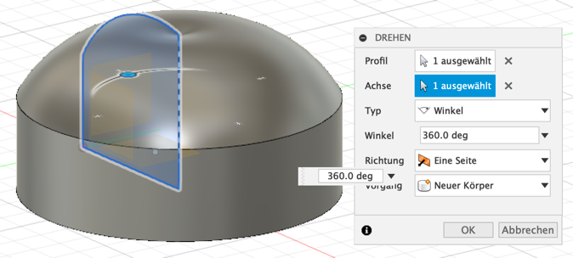

🡪

|  |
| --- |
| **Erstellen einer Skizze 2** |

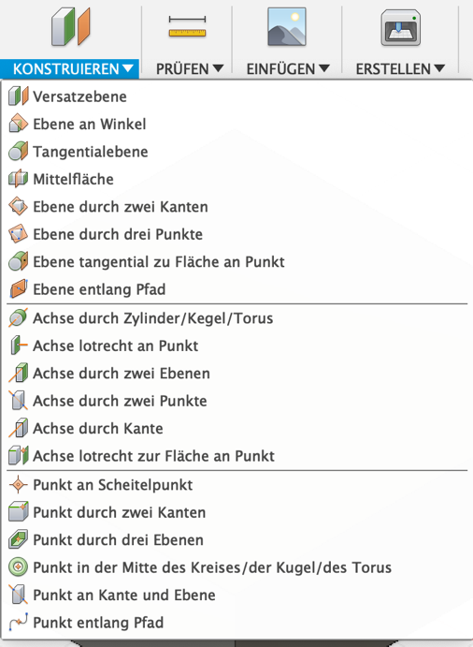

Wenn ich einen bestehenden Körper habe, kann ich auf verschiedene Arten neue Skizzenebenen erstellen.

Dies ist hilfreich, wenn ich auf einem Körper einen weiteren Körper anbringen will:

**Versatzebene:**

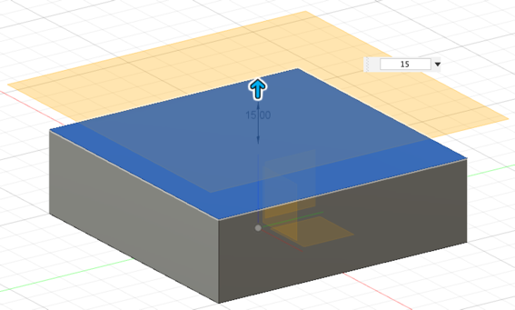

**Ebene an Winkel: Tangentialebene:**

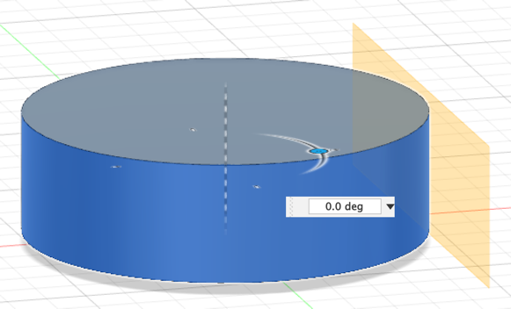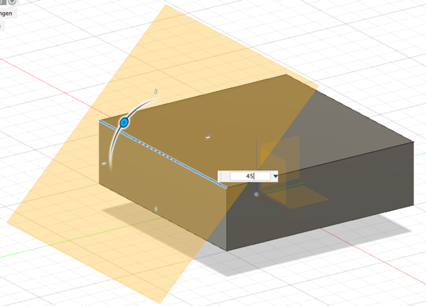

**Mittelfläche: Ebene durch zwei Kanten:**

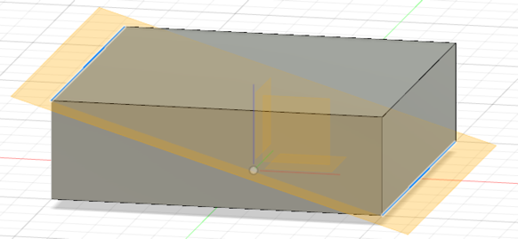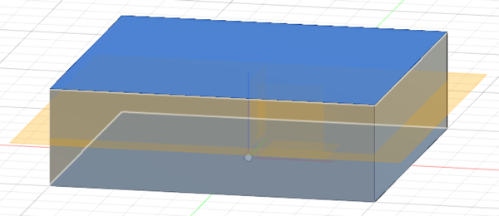

**Ebene durch drei Punkte:**

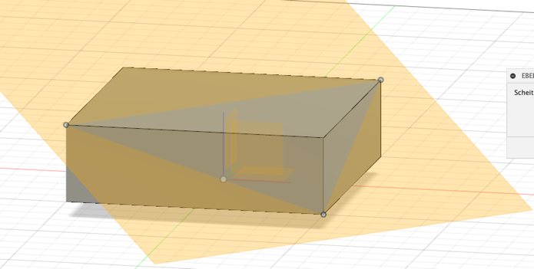

|  |
| --- |
| **Ändern von Körpern** |

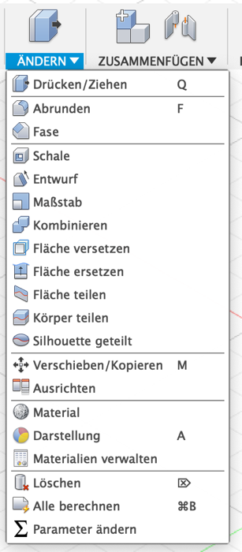Wenn wir bestehende Körper haben, können wir die auch mit verschiedenen Werkzeugen ändern.

**Drücken/Ziehen:** Durch drücken/ziehen kann ich die Form als Ganzes

dehnen oder stauchen.

**Abrunden:** Durch das Abrunden können wir die Kanten einer

ausgewählten Fläche runden.

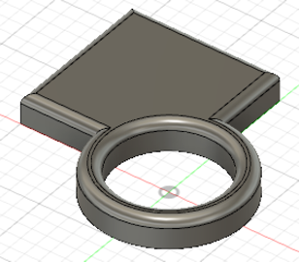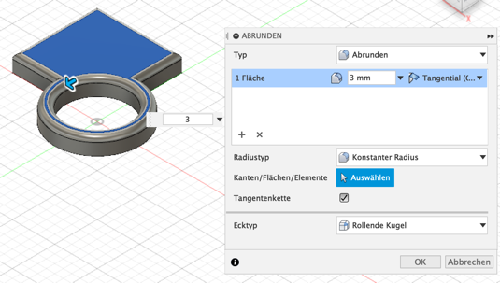

🡪

**Schale:** Mit der Schalenfunktion können wir Gegenstände aushöhlen und eine

Schalendicke definieren. Die Flächen, welche wir auswählen, werden dabei entfernt.

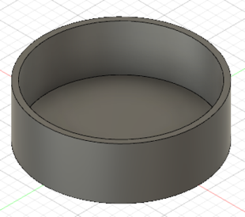

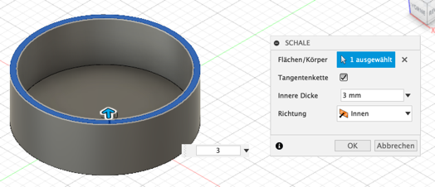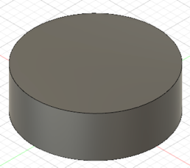

🡪 🡪

**Entwurf:** Mit dem Entwurf kann ich Kanten abschrägen. Dadurch kann ich die

Winkel verändern.

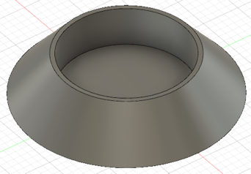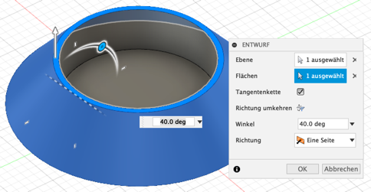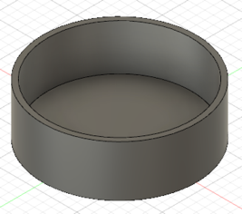

🡪 🡪

|  |
| --- |
| **Erstellen von Formen** |

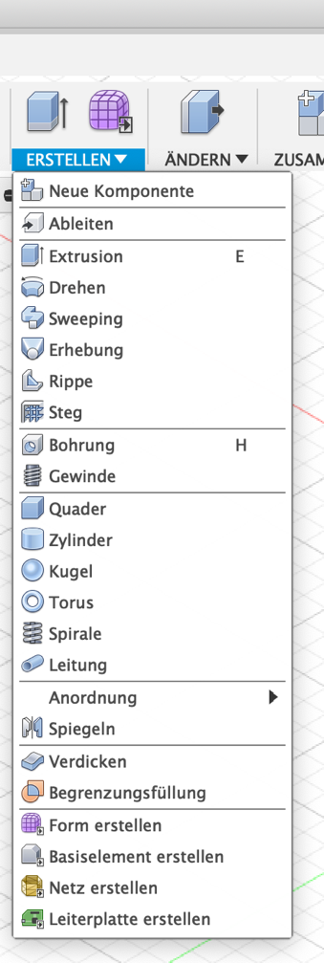Die Extrusion von Skizzen ist eine super Möglichkeit, Körper herzustellen. Diese sind jedoch immer prismenförmig aufgebaut. Körper, welche durch drehen hergestellt werden, sind immer rund und auf eine Achse angewiesen.

Es gibt weitere Möglichkeiten, neue Körper herzustellen oder auch, bestehende Körper zu verbinden mit Zwischenkörpern.

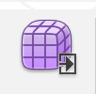

Wenn wir «Form erstellen» anklicken (der violette Würfel bei «Erstellen», dann kommt die Meldung:

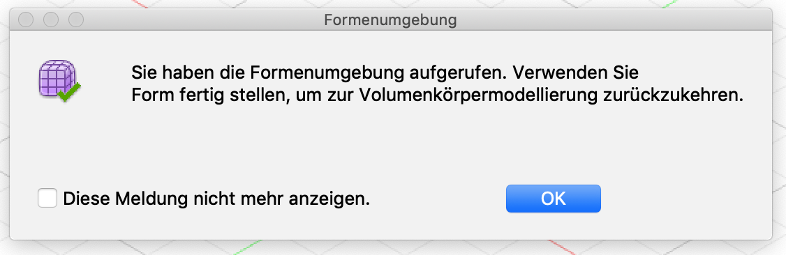

Durch Anklicken von «ok» kommen wir in den «Formen» Modus:



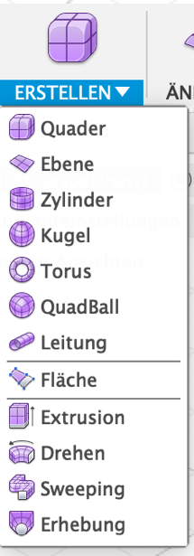In diesem Modus können wir einfache Formen herstellen, sogenannte «Primitive»:

Die Formen Quader, Ebene, Zylinder, Kugel, Torus, Quadball, Leitung sind nun einfach verformbar.

Beim Erstellen von Körpern ist es wichtig, sich vorher die Einstellungen zu überlegen. Wenn der Körper mal erstellt ist, wird es schwierig, gewisse Parameter zu ändern!

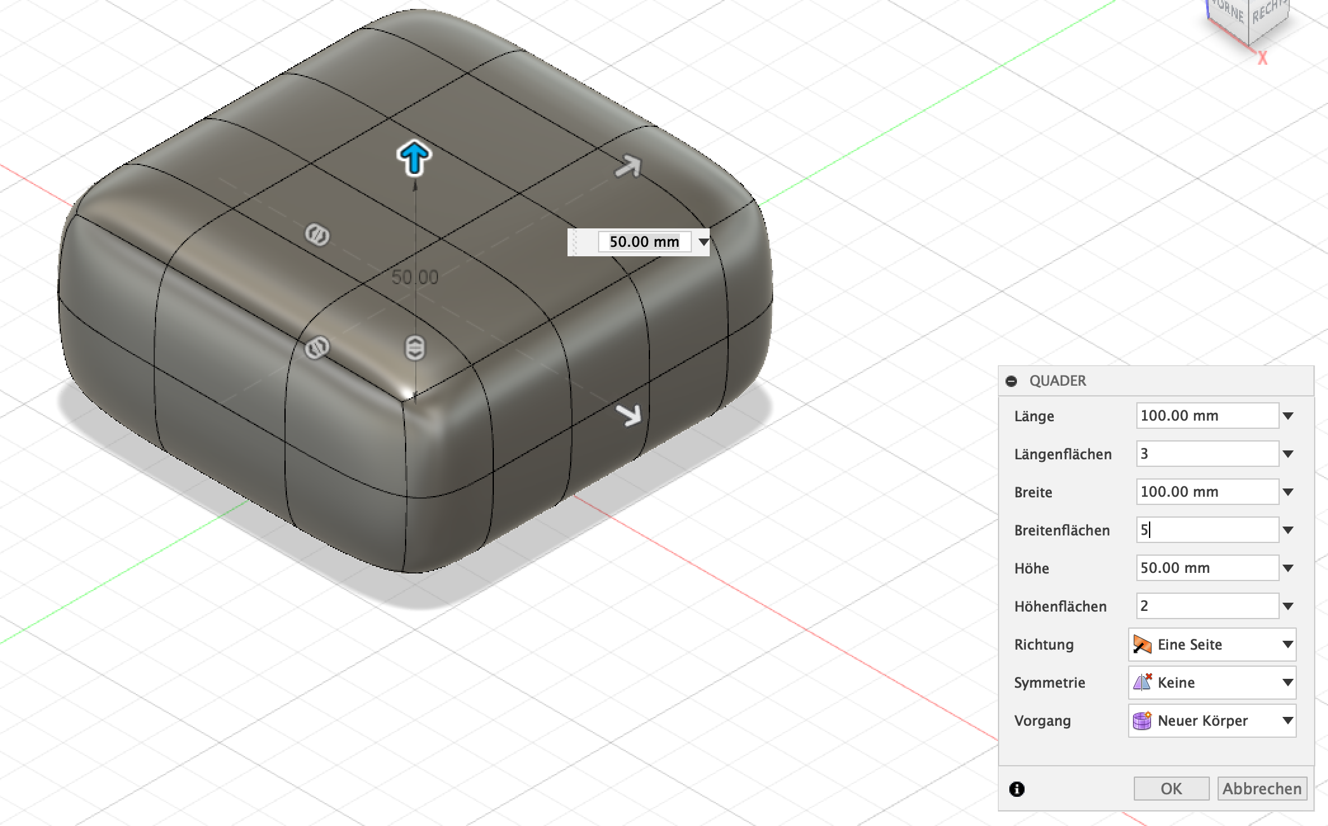

Die Untermenüs «Längenflächen», «Breitenflächen» und «Höhenflächen» geben an, in wie viele Segmente der Körper unterteilt werden soll. Die Regel dabei ist «so wenig wie möglich, so viel wie nötig».

Mit der Richtung können wir angeben, wo der Körper hin gebaut werden soll im Bezug zur Zeichnungsebene. Wenn wir eine Symmetrie aktiviere, dann wird der ganze Körper bei Verformungen immer symmetrisch verformt:

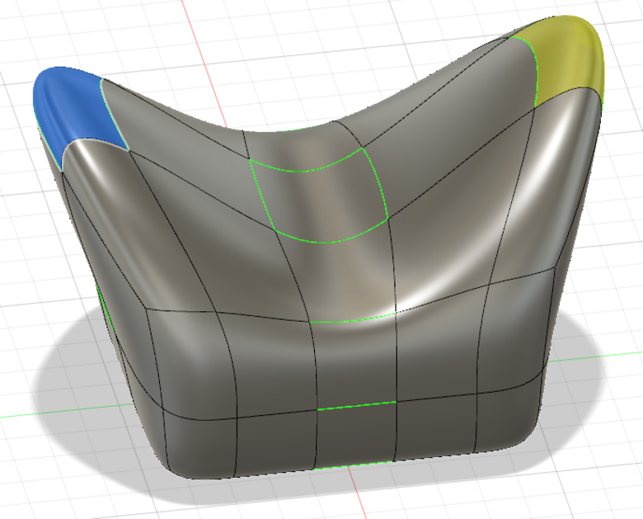

|  |
| --- |
| **Ändern von Formen** |

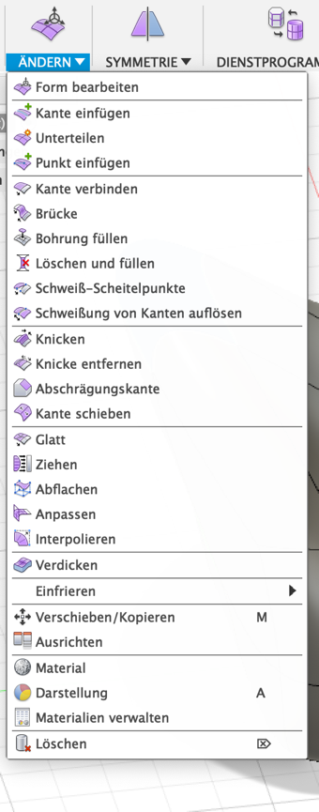

Durch das «Ändern» Menu erhalten wir viele Werkzeuge, um den entstandenen Körper zu verändern.

Wir können mehrere Punkte oder Kanten einfügen, um den Körper an speziellen Punkten präziser bearbeitbar zu machen:

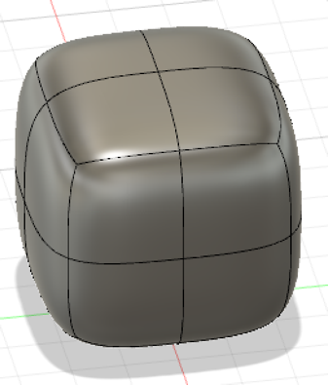

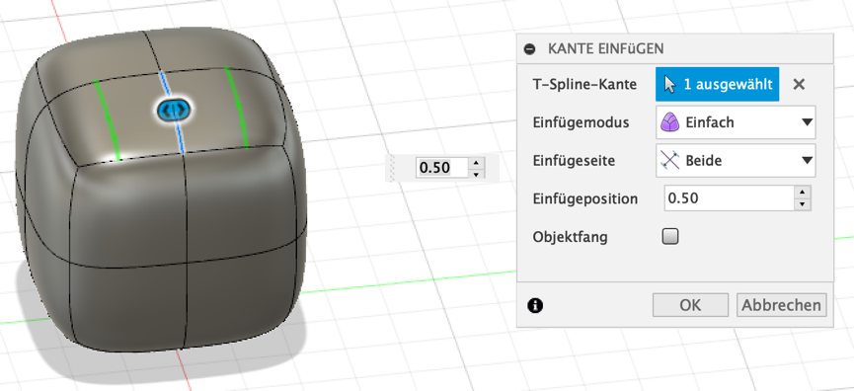🡪

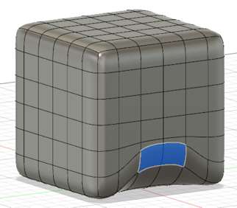Beim Verändern von Körpern sollte nach Möglichkeit der Körper gedehnt und nicht gestaucht werden. Wenn zu stark gestaucht wird, dann beginnen sich Flächen zu überschneiden. Dies sollte vermieden werden.

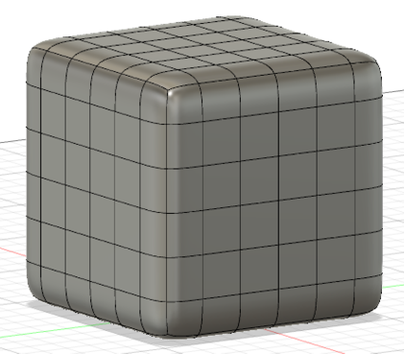

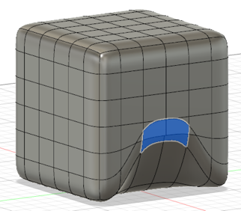Diese Verformung ist ok.

Diese Verformung ist zu

stark.

|  |
| --- |
| **Rendering** |

Wir können unsere erstellten Körper auch als dreidimensionale Bilder darstellen lassen.

Dazu wechseln wir ins Menu «rendern»:

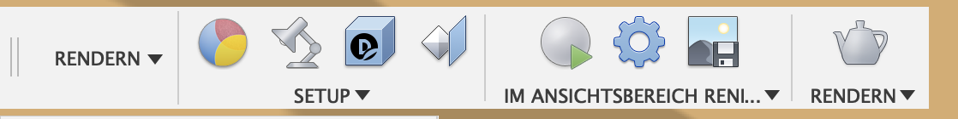

Im Setup können wir das Material der Körper auswählen (blau-rot-gelber Kreis). Mit dem «Lampen-symbol» kann die Hintergrundfarbe, Intensität des Lichts und Richtung des Lichts gewählt werden.

Um ein Bild zu rendern, sollte immer «lokales Rendering» ausgewählt werden, da das Cloud-rendering kostet.

Mit der «Drucken» Einstellung und 8.4 Megapixeln werden gute Ergebnisse erzielt. Falls das rendern schnell gehen muss, reichen auch 2.2 Megapixel aus.

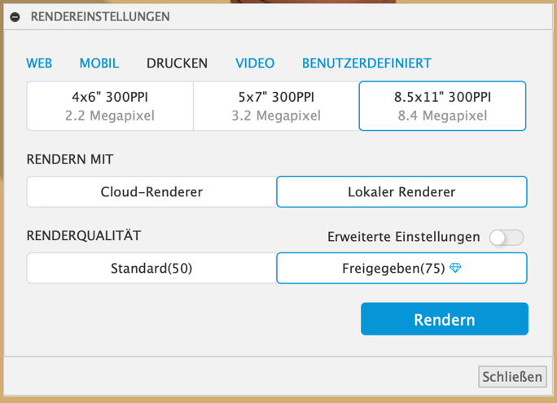

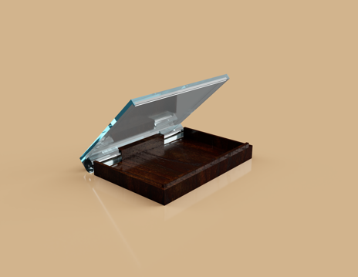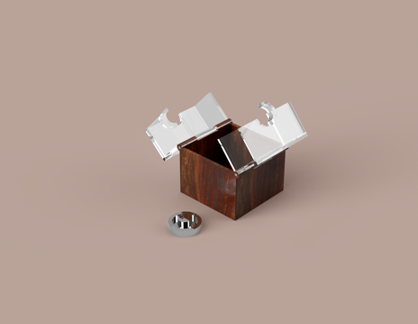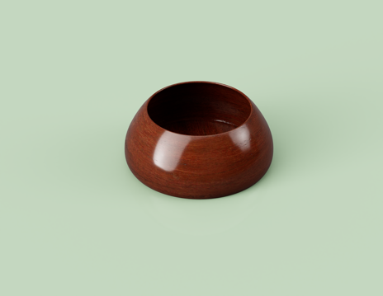Je nach Material können Renderings extrem realistisch aussehen.